**Uczniowie z Publicznej Szkoły Podstawowej im. Jana Pawła II w Pysznicy świętują Międzynarodowy Dzień Praw Dziecka wspólnie z UNICEF**

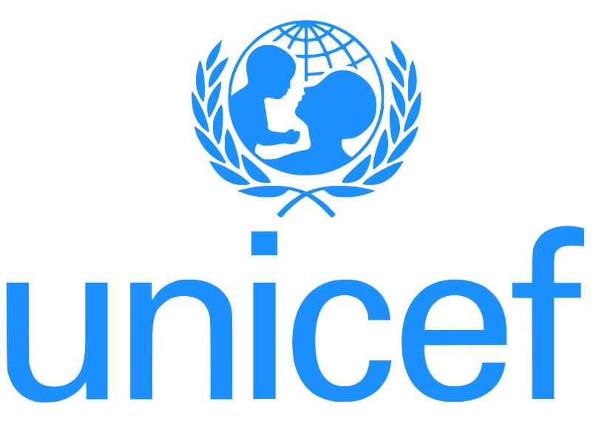

Pysznica,19 listopada 2019 r.

**Publiczna Szkoła Podstawowa im. Jana Pawła II w Pysznicy bierze udział w światowych obchodach Międzynarodowego Dnia Praw Dziecka organizowanych przez UNICEF Polska. W tym roku przypada wyjątkowa - 30. rocznica uchwalenia Konwencji o prawach dziecka. 20 listopada to szczególna data, która powinna zwracać naszą uwagę na dzieci i ich prawa.**

W 1989 roku Organizacja Narodów Zjednoczonych przyjęła uniwersalny dokument, gwarantujący wszystkim dzieciom na świecie ich prawa. Chronią one dzieci, ale i wspierają je w prawidłowym rozwoju. Znajomość praw pozwala najmłodszym uchronić się przed różnymi niebezpieczeństwami. Z drugiej strony daje im możliwość aktywnego uczestniczenia w procesach podejmowania decyzji, które ich dotyczą. Rolą dorosłych jest nie tylko dbanie o to, aby prawa dziecka były przestrzegane, ale także szerzenie wiedzy o prawach dziecka, w tym edukowanie dzieci. UNICEF w swoich działaniach zwraca uwagę na te kwestie i inicjuje różne projekty, których celem jest upowszechnienie wiedzy o prawach dziecka.

Międzynarodowy Dzień Praw Dziecka z UNICEF to wydarzenie, które jednoczy wszystkie dzieci na świecie. W tym dniu, w wielu krajach, dzieci oraz dorośli podejmują wspólne inicjatywy, których celem jest okazanie wsparcia i solidarności z dziećmi, których prawa nie są respektowane. To radosny dzień, ale z poważnym przesłaniem.

W obchody Międzynarodowego Dnia Praw Dziecka włączyły się także placówki edukacyjne w Polsce. Setki szkół i przedszkoli zdecydowały się uczcić 30. rocznicę uchwalenia Konwencji o prawach dziecka.

Do akcji przystąpiła także **Publiczna Szkoła Podstawowa im. Jana Pawła II w Pysznicy**, w której podjęto następujące inicjatywy:

- dzieci w oddziałach przedszkolnych zapoznają się z prawami dziecka w ramach tygodniowego bloku zajęć o tej tematyce,

-wykonano gazetkę nt. Praw dziecka i obchodów Międzynarodowego Dnia Praw Dziecka,

-przeprowadzone zostaną lekcje wychowawcze dotyczące Konwencji o prawach dziecka z wykorzystaniem materiałów dydaktycznych i filmów opracowanych przez zespół UNICEF Polska.

Przedstawiciele Samorządu Uczniowskiego ubrani na kolor niebieski, który symbolizuje jedność z dziećmi na świecie przekażą informacje w poszczególnych klasach nt. Konwencji o prawach dziecka, obchodów Międzynarodowego Dnia Praw Dziecka oraz sposobów wsparcia działań pomocowych UNICEF na rzecz potrzebujących rówieśników.

Następnie uczniowie w poszczególnych zespołach klasowych zapoznają się z instrukcją zbiórek charytatywnych i wybiorą cel pomocy.

Informacja o działaniach z okazji Międzynarodowego Dnia Praw Dziecka zostanie zamieszczona na stronie internetowej szkoły i gminy, w mediach społecznościowych pod hasthagiem **#dlakażdegodziecka** oraz na tablicach informacyjno – edukacyjnych w szkole.